***Українська мова 05.09.2022 2-Б Старікова Н.А.***

**Тема**. ***Розрізняю мовні звуки і букви. Розрізнення мовних і немовних звуків. Позначення мовних звуків буквами на письмі. Складання і записування речень за малюнками.***

**Мета**: вчити розрізняти мовні звуки, позначати їх буквами на письмі; удосконалювати вміння складати і записувати речення за малюнками; виховувати інтерес до оточуючої природи, спостережливість; формувати вміння бачити прекрасне.

**Презентація.** [**https://docs.google.com/presentation/d/1C8ZxIQHgQBiuTp_g7UUVdBmqwRKD70oG46KZCqBzABY/edit?usp=sharing**](https://docs.google.com/presentation/d/1C8ZxIQHgQBiuTp_g7UUVdBmqwRKD70oG46KZCqBzABY/edit?usp=sharing)

**Опорний конспект уроку для учнів**.

1. ***А*ктуалізація опорних знань**

*Слайд 2.* Прочитай вірш Леоніда Полтави.

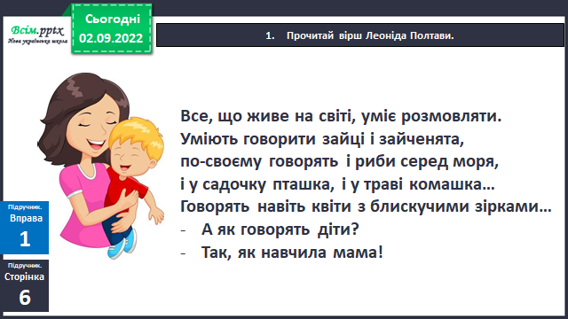

*Слайд 3.* Про яких тварин згадується у вірші? Допоможи Читалочці показати стрілочками, хто де живе.

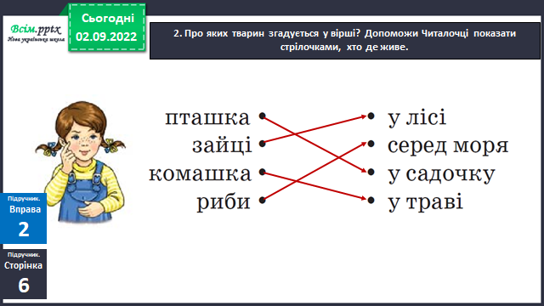

1. **Вивчення нового матеріалу**

*Слайд 4.* Дай відповіді на запитання Читалочки і запиши їх у зошит.

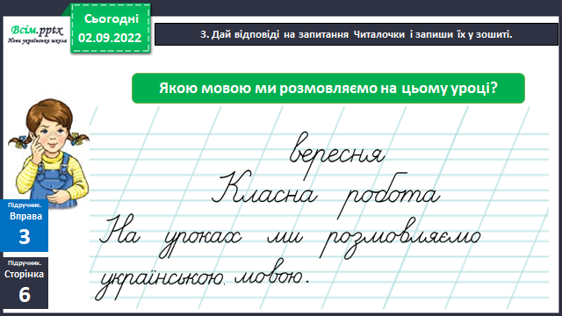

*Слайд 5. Зарядка для очей.*

<https://www.youtube.com/watch?v=QEZ5k_7dPl0>

*Слайд 6.* Поміркуй, із чого складається мова людини. Порівняй свою думку з пам’яткою Ґаджика.

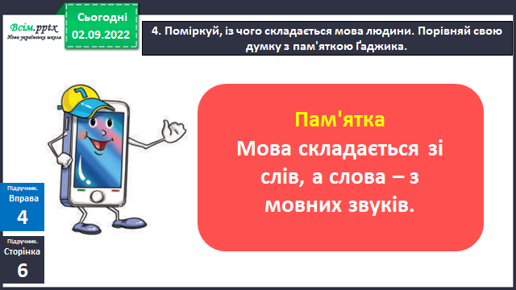 *Слайд 7.* Визнач, хто на малюнку утворює мовні звуки. Поясни Щебетунчикові, якою дорогою треба йти до цих звуків. Орієнтуйся за деревами. Усно.

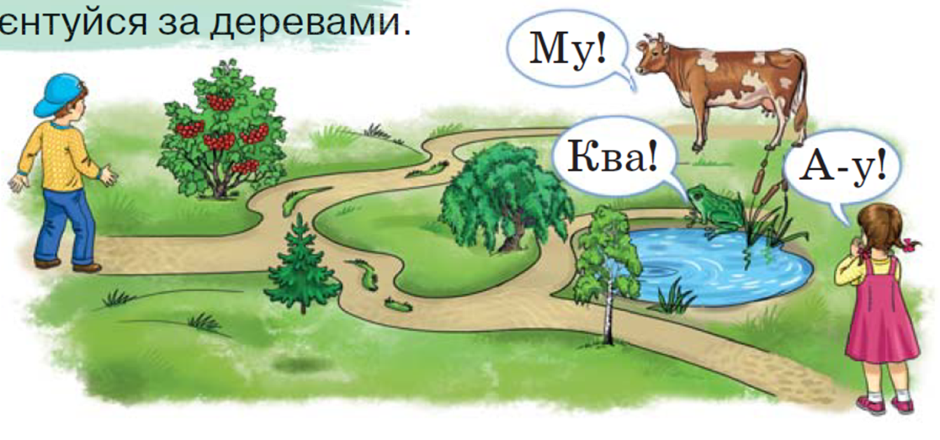

*Слайд 8-9. Щоденні 5. Письмо для себе.* Склади і запиши два речення про те, чим зайняті діти. Поміркуй, хто з цих дітей утворює мовні звуки. Якими знаками їх позначають на письмі.

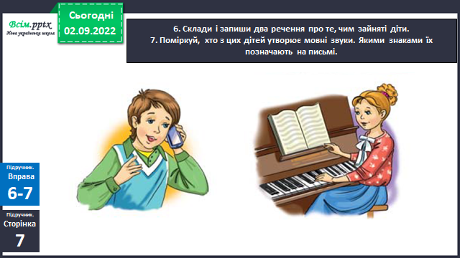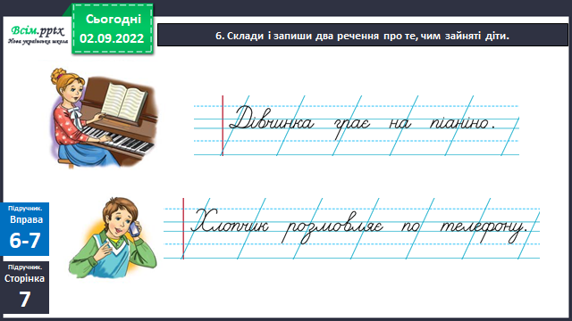

*Слайд 10.* Якими знаками мовні звуки позначають на письмі? Перевір себе за правилами.

**Пам'ятка**

**Мовні звуки на письмі позначаємо буквами**.

*Слайд 11. Фізкультхвилинка.*

[***https://www.youtube.com/watch?v=Lf0YdjKvGHM***](https://www.youtube.com/watch?v=Lf0YdjKvGHM)

1. **Закріплення вивченого**

*Слайд 12.* Допоможи Родзинці визначити, в яких речення ідеться про мовні звуки. Запиши ці речення в зошит.

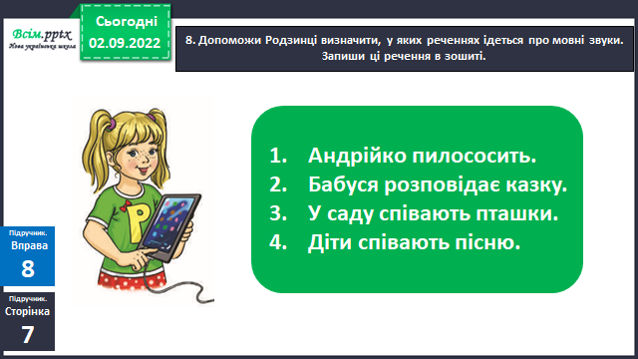

*Слайд 13.* Запиши речення в зошиті.

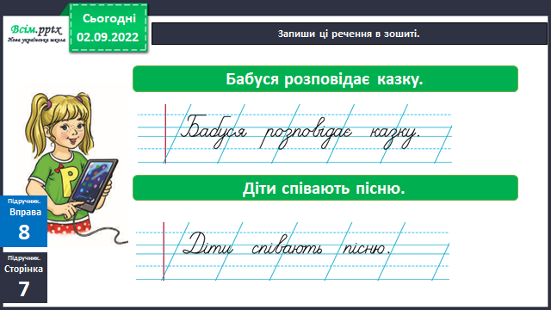

*Слайд 14.* Гаджикові цікаво, що ти знаєш про мовні звуки і букви. Перевір себе за пам’яткою, встав пропущені слова.

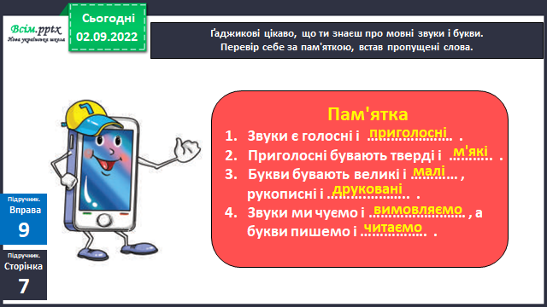

*Слайд 15.* Пограй із друзями в гру «Відлуння» - хтось називає букву, а хтось вимовляє звук, який вона позначає.

*Слайд 16. Рухлива вправа.*

[***https://www.youtube.com/watch?v=XxbfeZQRYsk***](https://www.youtube.com/watch?v=XxbfeZQRYsk)

*Слайд 19.* Пояснення домашнього завдання. Найди слово, «заховане» серед цеглинок конструктора. Склади з ним два речення усно.

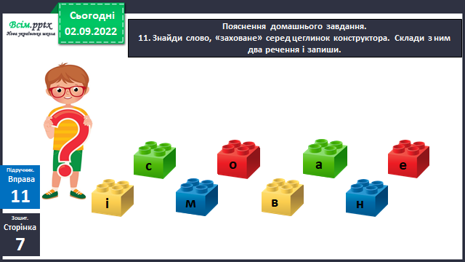

*Слайд 19.* Пояснення домашнього завдання. 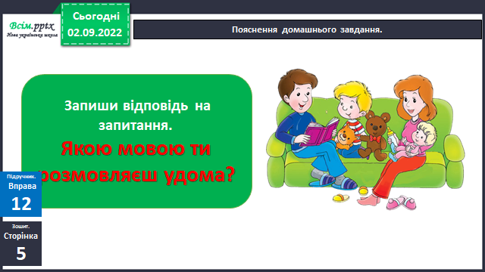

1. **Рефлексія**

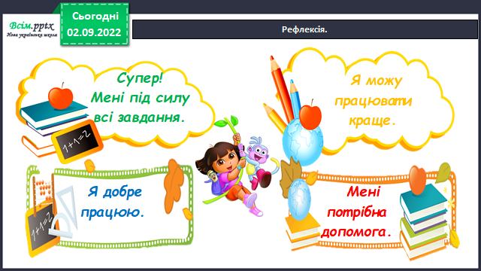

**Фотографуй виконану роботу і надсилай на**

**освітню платформу Human,**

**або ел. пошту** [**starikovanatasha1970@gmail.com**](mailto:starikovanatasha1970@gmail.com)

**Бажаю успіхів у навчанні!**

**Пам’ятай: не помиляється той, хто нічого не робить.**